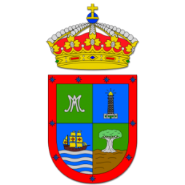
DANIEL PÉREZ BRITO
Plaza del Rosario, 3
38726, Barlovento.
922186002 EXT. #2024/671064792
AEDL@BARLOVENTO.ES
Mis principales objetivos profesionales no son otros que aprender día a día de mi trabajo, compañeros, usuarios…Y por otro lado y más importante, que los usuarios queden satisfechos con el atendimiento prestado y que sus dudas o trámites queden resueltos de la mejor manera posible.

Experiencia

5 de enero de 2018 - actualidad

técnico de la agencia de empleo y desarrollo local, en el ayuntamiento de barlovento
Responsable del área de empleo y desarrollo local del Ayuntamiento de Barlovento, tramitación de todo tipo de subvenciones para la propia entidad, emprendedores, asociaciones y clubes deportivos pertenecientes al municipio, gestión permanente del Mercadillo Agrícola y Artesano de Barlovento, coordinación del programa formativo que se impulsa desde la agencia, responsable de los Programas de Formación en Alternancia con el Empleo que se desarrollan en el municipio, intermediación laboral, realización de todo tipo de trámites relacionados con el SEPE o SCE a petición de los usuarios, etc.

Educación

marzo de 2017

graduado en administración y dirección de empresas, universidad de la laguna

junio de 2010

TÉCNICO SUPERIOR EN ADMINISTRACIÓN Y FINANZAS, IES POLITÉCNICO VIGEN DE LA CANDELARIA

marzo de 2018

agente de empleo y desarrollo local. retos y oportunidades de fututo, universidad europea miguel de cervantes

Aptitudes
- Polivalencia  - Capacidad de aprendizaje  - Capacidad de dirección y organización | - Atención al público  - Trabajo en equipo

